ФИО педагога: Одноблюдова Александра Михайловна
Программа: Знатоки правил дорожного движения
Объединение: 1БС
Дата занятия по рабочей программе: 07, 10.04.2020
Тема занятия: Основы безопасности дорожного движения
Задание: Изучить содержание занятия, решить предложенные задания
Материалы: компьютер с выходом в интернет
Порядок выполнения:
- Просмотреть видео «Основы безопасности дорожного движения»
- Просмотреть презентацию «Основы безопасности дорожного движения»
- Выполнить предложенные задания, записать вариант решения задания в текстовом редакторе, оформив их в табличной форме, например:

№ вопроса | № ответа | № вопроса | № ответа | № вопроса | № ответа | № вопроса | № ответа | № вопроса | № ответа
1 |  | 11 |  | 21 |  | 31 |  | 41
2 |  | 12 |  | 22 |  | 32 |  | 42
3 |  | 13 |  | 23 |  | 33 |  | 43
4 |  | 14 |  | 24 |  | 34 |  | 44
5 |  | 15 |  | 25 |  | 35 |  | 45
6 |  | 16 |  | 26 |  | 36 |  | 46
7 |  | 17 |  | 27 |  | 37 |  | 47
8 |  | 18 |  | 28 |  | 38 |  | 48
9 |  | 19 |  | 29 |  | 39 |  | 49
10 |  | 20 |  | 30 |  | 40 |  | 50

- Отправить файл на почту Alex5252@mail.ru. Если возникнут вопросы или неясности, то вопросы задавайте мне по этому же адресу.

Время выполнения: до 10.04.2020
Задание
Вопрос 1
В случае, когда правые колеса автомобиля наезжают на неукрепленную влажную обочину, рекомендуется:
1. Затормозить и полностью остановиться.
2. Затормозить и плавно направить автомобиль на проезжую часть.
3. Не прибегая к торможению, плавно направить автомобиль на проезжую часть.
Ответ:
Вопрос 2
Что понимается под временем реакции водителя?
1. Время с момента обнаружения водителем опасности до полной остановки транспортного средства.
2. Время с момента обнаружения водителем опасности до начала принятия мер по ее избежанию.
3. Время, необходимое для переноса ноги с педали управления подачей топлива на педаль тормоза.
Ответ:
Вопрос 3
Исключает ли антиблокировочная тормозная система возможность возникновения заноса или сноса при прохождении поворота?
1. Полностью исключает возможность возникновения только заноса.
2. Полностью исключает возможность возникновения только сноса.
3. Не исключает возможность возникновения сноса или заноса.
Ответ:
Вопрос 4
На повороте возник занос задней оси переднеприводного автомобиля. Ваши действия?
1. Уменьшите подачу топлива, рулевым колесом стабилизируете движение.
2. Притормозите и повернете рулевое колесо в сторону заноса.
3. Слегка увеличите подачу топлива, корректируя направление движения рулевым колесом.
4. Значительно увеличите подачу топлива, не меняя положения рулевого колеса.
Ответ:
Вопрос 5
Что следует предпринять водителю для предотвращения опасных последствий заноса автомобиля при резком повороте рулевого колеса на скользкой дороге?
1. Быстро, но плавно повернуть рулевое колесо в сторону заноса, затем опережающим воздействием на рулевое колесо выровнять траекторию движения.
2. Выключить сцепление и повернуть рулевое колесо в сторону заноса.
3. Нажать на педаль тормоза и воздействием на рулевое колесо выровнять траекторию движения.
Ответ:
Вопрос 6
Как следует поступить водителю при высадке из автомобиля, стоящего у тротуара или на обочине?
1. Обойти автомобиль спереди.
2. Обойти автомобиль сзади.
3. Допустимы оба варианта действий.
Ответ:
Вопрос 7
При движении в условиях тумана расстояние до предметов представляется:
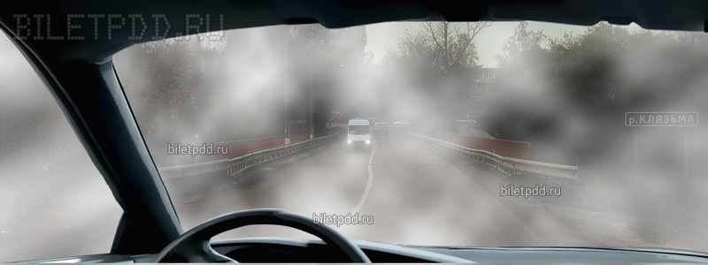
1. Большим, чем в действительности.
2. Соответствующим действительности.
3. Меньшим, чем в действительности.
Ответ:
Вопрос 8
В случае остановки на подъеме (спуске) при наличии обочины можно предотвратить самопроизвольное скатывание автомобиля на проезжую часть, повернув его передние колеса в положение:
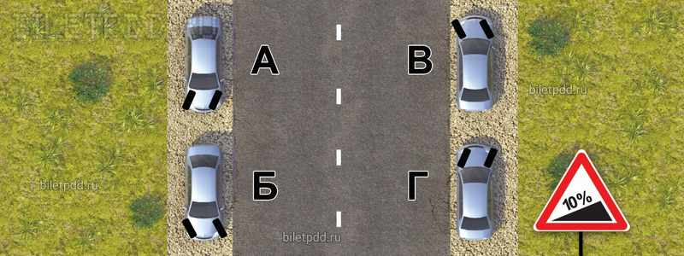
1. А и Г.
2. Б и В.
3. А и В.
4. Б и Г.
Ответ:
Вопрос 9
Двигаться по глубокому снегу на грунтовой дороге следует:
1. Изменяя скорость движения и передачу в зависимости от состояния дороги.
2. На заранее выбранной пониженной передаче, без резких поворотов и остановок.
3. На заранее выбранной повышенной передаче, без резких поворотов и остановок.
Ответ:
Вопрос 10
Более устойчив против опрокидывания на повороте легковой автомобиль:
1. Без пассажиров и груза.
2. Без пассажиров, но с грузом на верхнем багажнике.
3. С пассажирами, но без груза.
4. С пассажирами и грузом.
Ответ:
Вопрос 11
Способ разворота с использованием прилегающей территории слева, обеспечивающий безопасность движения, показан:
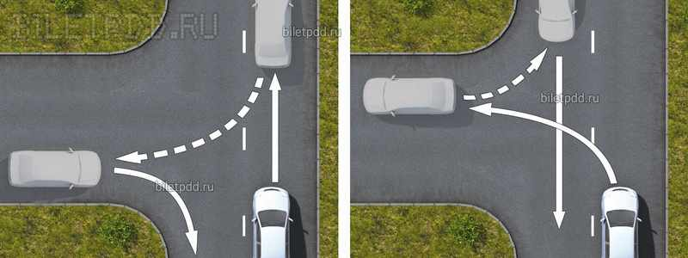
1. Только на левом рисунке.
2. Только на правом рисунке.
3. На обоих рисунках.
Ответ:
Вопрос 12
Вероятность возникновения аварийной ситуации при движении в плотном транспортном потоке будет меньше, если скорость Вашего транспортного средства:
1. Значительно меньше средней скорости потока.
2. Близка к средней скорости потока.
3. Значительно больше средней скорости потока.
Ответ:
Вопрос 13
При приближении к вершине подъема в темное время суток водителю следует:
1. Не переключать дальний свет фар на ближний.
2. Переключать дальний свет фар на ближний только при появлении встречного транспортного средства.
3. Всегда переключать дальний свет фар на ближний.
Ответ:
Вопрос 14
В случае остановки на подъеме (спуске) при наличии тротуара можно предотвратить самопроизвольное скатывание автомобиля, повернув его передние колеса в положение:
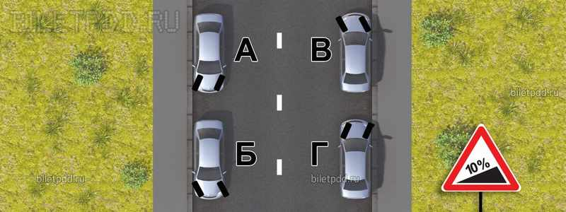
1. А и Г.
2. Б и В.
3. А и В.
4. Б и Г.
Ответ:
Вопрос 15
Какое расстояние проедет транспортное средство за время, равное среднему времени реакции водителя, при скорости движения около 90 км/ч?
1. Примерно 15 м.
2. Примерно 25 м.
3. Примерно 35 м.
Ответ:
Вопрос 16
Способ разворота с использованием прилегающей территории справа, обеспечивающий безопасность движения, показан:
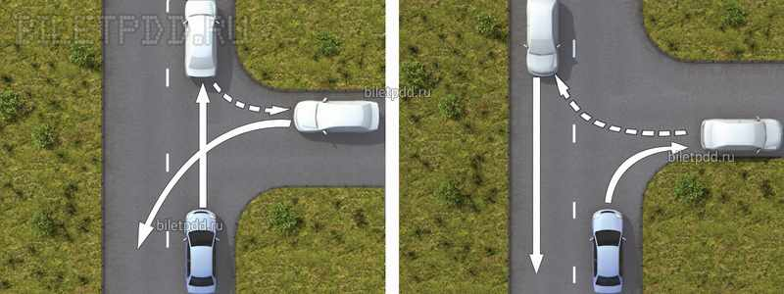
1. Только на левом рисунке.
2. Только на правом рисунке.
3. На обоих рисунках.
Ответ:
Вопрос 17
Двигаясь в прямом направлении, Вы внезапно попали на небольшой участок скользкой дороги. Что следует предпринять?
1. Плавно затормозить.
2. Повернуть руль, чтобы съехать с этого участка дороги.
3. Не менять траектории и скорости движения.
Ответ:
Вопрос 18
Как влияет длительный разгон транспортного средства с включенной первой передачей на расход топлива?
1. Расход топлива увеличивается.
2. Расход топлива не изменяется.
3. Расход топлива уменьшается.
Ответ:
Вопрос 19
Является ли безопасным движение вне населенного пункта на легковом автомобиле в темное время суток с включенным ближним светом фар по неосвещенному участку дороги со скоростью 90 км/ч?
1. Является безопасным, поскольку предельная допустимая скорость соответствует требованиям Правил.
2. Является безопасным при малой интенсивности движения.
3. Не является безопасным, поскольку остановочный путь превышает расстояние видимости.
Ответ:
Вопрос 20
Как следует выбирать передачу при торможении двигателем с учетом крутизны спуска?
1. Чем круче спуск, тем выше передача.
2. Чем круче спуск, тем ниже передача.
3. Выбор передачи не зависит от крутизны спуска.
Ответ:
Вопрос 21
При повороте направо обеспечение безопасности движения достигается путем выполнения поворота по траектории, которая показана:
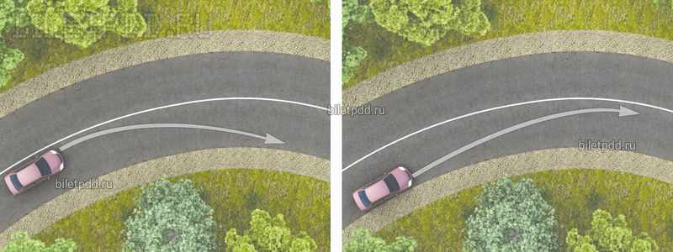
1. На левом рисунке.
2. На правом рисунке.
3. На обоих рисунках.
Ответ:
Вопрос 22
Как изменяется длина тормозного пути легкового автомобиля при движении с прицепом, не имеющим тормозной системы?
1. Уменьшается, так как прицеп оказывает дополнительное сопротивление движению.
2. Не изменяется.
3. Увеличивается.
Ответ:
Вопрос 23
В темное время суток и в пасмурную погоду скорость встречного автомобиля воспринимается:
1. Ниже, чем в действительности.
2. Восприятие скорости не меняется.
3. Выше, чем в действительности.
Ответ:
Вопрос 24
Как водитель должен воздействовать на педаль управления подачей топлива при возникновении заноса, вызванного резким ускорением движения?
1. Усилить нажатие на педаль.
2. Не менять силу нажатия на педаль.
3. Ослабить нажатие на педаль.
Ответ:
Вопрос 25
В каких случаях следует увеличить боковой интервал?
1. При встречном разъезде на большой скорости.
2. При разъезде с длинномерным транспортным средством.
3. В обоих перечисленных случаях.
Ответ:
Вопрос 26
Для прекращения заноса, вызванного торможением, водитель в первую очередь должен:
1. Прекратить начатое торможение.
2. Выключить сцепление.
3. Продолжить торможение, не изменяя усилия на педаль тормоза.
Ответ:
Вопрос 27
Как правильно произвести экстренное торможение, если автомобиль оборудован антиблокировочной тормозной системой?
1. Путем прерывистого нажатия на педаль тормоза.
2. Путем нажатия на педаль тормоза до упора и удерживания ее до полной остановки.
3. Путем использования стояночной тормозной системы.
Ответ:
Вопрос 28
При движении по какому участку дороги действие сильного бокового ветра наиболее опасно?
1. По закрытому деревьями.
2. При выезде с закрытого участка на открытый.
3. По открытому.
Ответ:
Вопрос 29
В месте выезда из лесистого участка, где установлен знак «Боковой ветер», Вам следует:
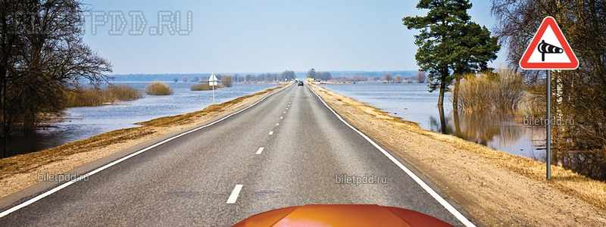
1. Уменьшить скорость и быть готовым к возможному отклонению автомобиля от заданного курса.
2. Не изменяя скорости, сместиться ближе к центру дороги.
3. Не изменяя скорости, сместиться ближе к обочине.
Ответ:
Вопрос 30
При каком стиле вождения будет обеспечен наименьший расход топлива?
1. При резком ускорении и плавном замедлении.
2. При плавном ускорении и резком замедлении.
3. При плавном ускорении и плавном замедлении.
Ответ:
Вопрос 31
Если во время движения по сухой дороге с асфальтобетонным покрытием начал моросить дождь, водителю следует:
1. Уменьшить скорость и быть особенно осторожным.
2. Не изменяя скорости продолжить движение.
3. Увеличить скорость и попытаться проехать как можно большее расстояние, пока не начался сильный дождь.
Ответ:
Вопрос 32
Чем опасно длительное торможение с выключенными передачей или сцеплением на крутом спуске?
1. Значительно увеличивается износ протектора шин.
2. Повышается износ деталей тормозных механизмов.
3. Перегреваются тормозные механизмы и уменьшается эффективность торможения.
Ответ:
Вопрос 33
Как изменяется поле зрения водителя с увеличением скорости движения?
1. Расширяется.
2. Не изменяется.
3. Сужается.
Ответ:
Вопрос 34
Что следует сделать водителю, чтобы предотвратить возникновение заноса при проезде крутого поворота?
1. Перед поворотом снизить скорость и выжать педаль сцепления, чтобы дать возможность автомобилю двигаться накатом на повороте.
2. Перед поворотом снизить скорость, при необходимости включить пониженную передачу, а при проезде поворота не увеличивать резко скорость и не тормозить.
3. Допускаются любые из перечисленных действий.
Ответ:
Вопрос 35
Как зависит величина тормозного пути транспортного средства от скорости движения?
1. Не зависит.
2. Увеличивается пропорционально скорости.
3. Увеличивается пропорционально квадрату скорости.
Ответ:
Вопрос 36
Уменьшение тормозного пути транспортного средства, не оборудованного антиблокировочной тормозной системой, достигается:
1. Путем нажатия на педаль тормоза до упора.
2. Путем прерывистого нажатия на педаль тормоза.
3. Путем нажатия на педаль тормоза с одновременным использованием стояночной тормозной системы.
Ответ:
Вопрос 37
Минимальной величиной необходимой дистанции при движении по сухой дороге на легковом автомобиле принято считать расстояние, которое автомобиль проедет не менее чем за:
1. 1 секунду.
2. 2 секунды.
3. 3 секунды.
Ответ:
Вопрос 38
Устранение заноса задней оси путем увеличения скорости возможно:
1. Только на переднеприводном автомобиле.
2. Только на заднеприводном автомобиле.
3. На любом автомобиле из перечисленных.
Ответ:
Вопрос 39
На каком рисунке показано правильное положение рук на рулевом колесе?
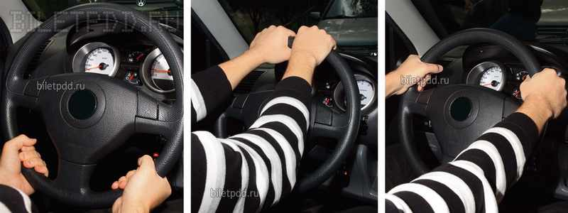
1. На левом.
2. На среднем.
3. На правом.
Ответ:
Вопрос 40
Что следует предпринять, если на повороте возник занос задней оси заднеприводного автомобиля?
1. Увеличить подачу топлива, рулевым колесом стабилизировать движение.
2. Притормозить и повернуть рулевое колесо в сторону заноса.
3. Значительно уменьшить подачу топлива, не меняя положения рулевого колеса.
4. Слегка уменьшить подачу топлива и повернуть рулевое колесо в сторону заноса.
Ответ:
Вопрос 41
В каком случае водителю необходимо оценивать обстановку сзади?
1. Перед началом или возобновлением движения.
2. Перед торможением.
3. Перед осуществлением маневра (перестроения или изменения направления движения).
4. Во всех перечисленных случаях.
Ответ:
Вопрос 42
Что следует предпринять для быстрого восстановления эффективности тормозов транспортного средства после проезда через водную преграду?
1. Резко нажать на педаль тормоза, после чего продолжить движение.
2. Продолжить движение и просушить тормозные колодки многократными непродолжительными нажатиями на педаль тормоза.
3. Продолжить движение с малой скоростью без притормаживания.
Ответ:
Вопрос 43
Для предупреждения скатывания автомобиля с механической трансмиссией при кратковременной остановке на подъеме следует:
1. Привести в действие стояночный тормоз.
2. Включить первую передачу или передачу заднего хода.
3. Перевести рычаг переключения передач в нейтральное положение.
Ответ:
Вопрос 44
Зависит ли выбор бокового интервала от скорости движения?
1. Выбор бокового интервала от скорости движения не зависит.
2. При увеличении скорости движения боковой интервал необходимо увеличить.
Ответ:
Вопрос 45
В случае потери сцепления колес с дорогой из-за образования «водяного клина» водителю следует:
1. Увеличить скорость.
2. Снизить скорость резким нажатием на педаль тормоза.
3. Снизить скорость, применяя торможение двигателем.
Ответ:
Вопрос 46
Как влияет утомленное состояние водителя на его внимание и реакцию?
1. Внимание ослабляется, время реакции уменьшается.
2. Внимание ослабляется, время реакции увеличивается.
3. Внимание и время реакции не изменяются.
Ответ:
Вопрос 47
При повороте налево обеспечение безопасности движения достигается путем выполнения поворота по траектории, которая показана:
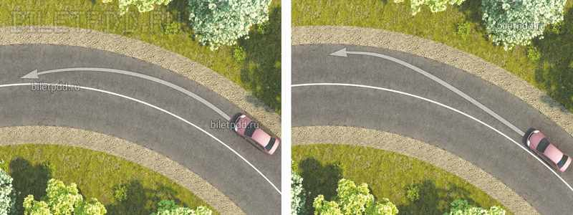
1. На левом рисунке.
2. На правом рисунке.
3. На обоих рисунках.
Ответ:
Вопрос 48
Какие действия водителя приведут к уменьшению центробежной силы, возникающей на повороте?
1. Увеличение скорости движения.
2. Снижение скорости движения.
3. Уменьшение радиуса прохождения поворота.
Ответ:
Вопрос 49
Как влияет алкоголь на время реакции водителя?
1. Время реакции уменьшается.
2. Алкоголь на время реакции не влияет.
3. Время реакции увеличивается.
Ответ:
Вопрос 50
При движении по двухполосной дороге за грузовым автомобилем у Вас появилась возможность совершить обгон. Ваши действия?
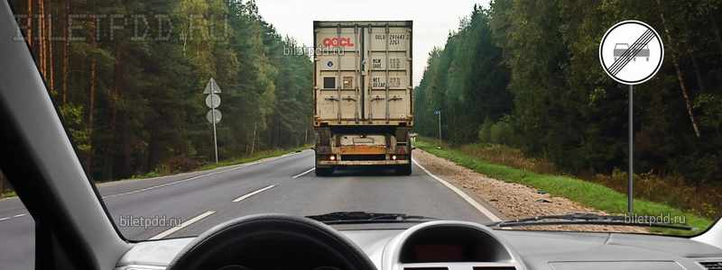
1. Максимально приблизитесь к обгоняемому автомобилю, затем перестроитесь на полосу встречного движения и завершите маневр.
2. Перестроитесь на полосу встречного движения, после чего произведете сближение с обгоняемым транспортным средством и завершите маневр.
3. Допустимы оба варианта действий.
Ответ:
Вопрос 51
По какой траектории двигается прицеп легкового автомобиля при прохождении поворота?
1. Дальше от центра поворота, чем траектория движения автомобиля.
2. По траектории движения автомобиля.
3. Ближе к центру поворота, чем траектория движения автомобиля.
Ответ:
Вопрос 52
Принято считать, что среднее время реакции водителя составляет:
1. Примерно 0,5 секунды.
2. Примерно 1 секунду.
3. Примерно 2 секунды.
Ответ:
Вопрос 53
Как правильно произвести экстренное торможение на скользкой дороге, если автомобиль не оборудован антиблокировочной тормозной системой?
1. Нажать на педаль тормоза до упора и удерживать ее до полной остановки.
2. Нажать на педаль тормоза с одновременным использованием стояночного тормоза.
3. Тормозить прерывистым нажатием на педаль тормоза, не допуская блокировки колес.
Ответ:
Вопрос 54
Как воспринимается водителем скорость своего автомобиля при длительном движении по равнинной дороге на большой скорости?
1. Кажется меньше, чем в действительности.
2. Восприятие скорости не меняется.
3. Кажется больше, чем в действительности.
Ответ:
Вопрос 55
С увеличением скорости движения на повороте величина центробежной силы:
1. Не изменяется.
2. Увеличивается пропорционально скорости.
3. Увеличивается пропорционально квадрату скорости.
Ответ:
Вопрос 56
При движении ночью во время сильной метели наилучшую видимость дороги обеспечивает включение:
1. Только противотуманных фар.
2. Противотуманных фар совместно с ближним светом фар.
3. Противотуманных фар совместно с дальним светом фар.
Ответ:
Вопрос 57
При трогании на подъеме на автомобиле с механической коробкой передач следует начинать отключать (отпускать) стояночный тормоз:
1. До начала движения.
2. Одновременно с началом движения.
3. После начала движения.
Ответ:
Вопрос 58
Что понимается под остановочным путем?
1. Расстояние, пройденное транспортным средством с момента обнаружения водителем опасности до полной остановки.
2. Расстояние, пройденное транспортным средством с момента нажатия на педаль тормоза до полной остановки.
3. Расстояние, пройденное транспортным средством с момента начала срабатывания тормозного привода до полной остановки.
Ответ:
Вопрос 59
Как следует поступить водителю при посадке в автомобиль, стоящий у тротуара или на обочине?
1. Обойти автомобиль спереди.
2. Обойти автомобиль сзади.
3. Допустимы оба варианта действий.
Ответ:

